一站式学生社区服务大厅桌椅柜采购清单
序号 | 产品名称 | 规格 | 数量 | 单位 | 图片 | 备注
1 | 会议桌椅 | 2200*900*760 | 1 | 组 | 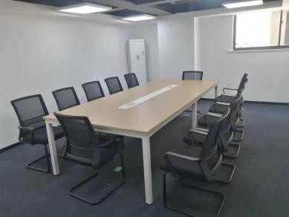 | 12 把椅子
2 | 洽谈桌 | 一桌三椅  直径60cm | 1 | 组 | 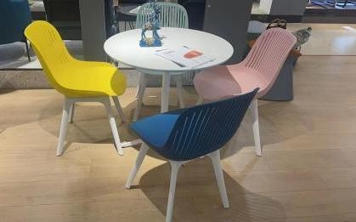 | /
3 | 洽谈桌 | 一桌三椅  直径80cm | 1 | 组 | 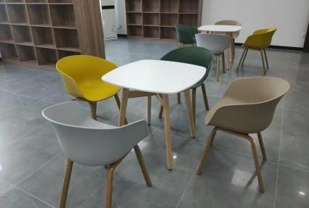 | 椅子颜色：灰色
4 | 长条椅 | 1750*670*770 | 1 | 组 | 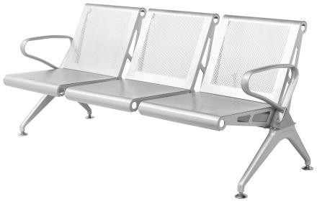 | /
5 | 书柜 | 1800*300*2100 | 1 | 个 | 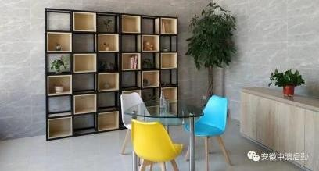 | /
6 | 文件柜 | 1820*860*380 | 6 | 组 | 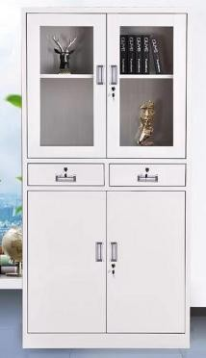

7 | 办公桌椅 | 1400*700*750 | 5 | 套 | 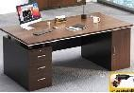  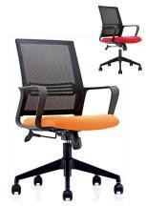
9 | 吧椅 | 常规（升降椅） | 6 | 个 | 